**INFORME LAB 2 – FISICA COMPUTACIONAL**

**Link códigos:**

<https://drive.google.com/drive/folders/1MI9aLtafsVuNeAqJzV_NeZq-JZTBLfdp?usp=sharing>

**Introducción**

Este informe presenta dos problemas prácticos de física resueltos utilizando Python. El primero se enfoca en calcular la velocidad orbital de un planeta y la fuerza centrípeta que lo mantiene en órbita. El segundo problema trata sobre cómo calcular la fuerza aplicada sobre un móvil que cambia de velocidad. Ambos problemas ilustran el uso de la programación para resolver ecuaciones físicas de manera eficiente.

**Marco Teórico**

1. **Velocidad Orbital y Fuerza Centrípeta:**  
   La velocidad orbital es la velocidad constante que tiene un planeta al girar alrededor del Sol. Se calcula a partir de la Ley de Gravitación Universal, considerando la masa del Sol y la distancia del planeta a este. La fuerza centrípeta es la fuerza que mantiene al planeta en su órbita circular y está relacionada con su velocidad y masa.
2. **Segunda Ley de Newton:**  
   La Segunda Ley de Newton establece que la fuerza aplicada sobre un objeto es igual a la masa del objeto multiplicada por su aceleración. Esta ley es clave para calcular la fuerza que actúa sobre un móvil cuando su velocidad cambia en un tiempo determinado.

**Desarrollo**

1. **Cálculo de la Velocidad Orbital y la Fuerza Centrípeta:**

En este ejercicio, el código recibe como entrada la masa del Sol, la distancia del planeta al Sol y la masa del planeta. Con estos datos, se calcula la velocidad orbital utilizando la fórmula:

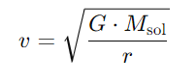

donde G es la constante de gravitación universal, Msol es la masa del Sol y r es la distancia del planeta al Sol.

Luego, se calcula la fuerza centrípeta que mantiene al planeta en órbita usando la fórmula:

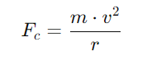

El código muestra los resultados en pantalla. La estructura principal del código es simple: recibe los datos, realiza los cálculos matemáticos y luego imprime la velocidad orbital y la fuerza centrípeta.

**Fragmento clave del código:**

v = math.sqrt(G * M_sol / r)  # Cálculo de la velocidad orbital

F = (masa_planeta * v_orbital**2) / r  # Cálculo de la fuerza centrípeta

1. **Cálculo de la Fuerza sobre un Móvil:**

En este caso, el código permite ingresar los datos del móvil (masa, velocidad inicial, velocidad final, tiempo y distancia recorrida). Primero se calcula la aceleración del móvil:

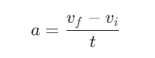

Luego, la fuerza aplicada se calcula con la fórmula de la Segunda Ley de Newton:



El código también genera un gráfico que muestra cómo cambia la velocidad del móvil en función del tiempo, ayudando a visualizar el movimiento.

**Fragmento clave del código:**

a = (vf - vi) / t  # Cálculo de la aceleración

fuerza = m * a  # Cálculo de la fuerza

Además de calcular la fuerza, se utiliza la librería matplotlib para graficar la velocidad en función del tiempo, lo que facilita la comprensión visual de cómo cambia la velocidad.

**Generación del gráfico:**

plt.plot(tiempo, velocidad)

plt.title("Cambio de Velocidad con el Tiempo")

plt.xlabel("Tiempo (s)")

plt.ylabel("Velocidad (m/s)")

plt.grid(True)

plt.show()

**Resultados**

1. **Velocidad Orbital y Fuerza Centrípeta:** Se ingresaron valores típicos de la masa del Sol y la distancia promedio entre la Tierra y el Sol. El código calculó una velocidad orbital de 2.98×104m/s y una fuerza centrípeta de 3.54×1022N, resultados que concuerdan con los datos esperados para el sistema solar.

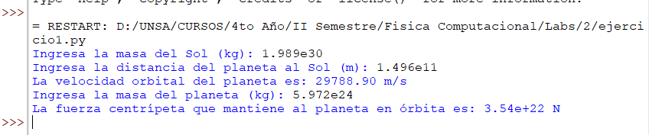

1. **Fuerza sobre un Móvil:** Para un móvil de 1000 kg que pasa de 0 a 20 m/s en 10 segundos, el código calculó una fuerza de 2000 N. La gráfica generada mostró que la velocidad aumenta de manera constante a lo largo del tiempo, como es de esperarse en un movimiento uniformemente acelerado.

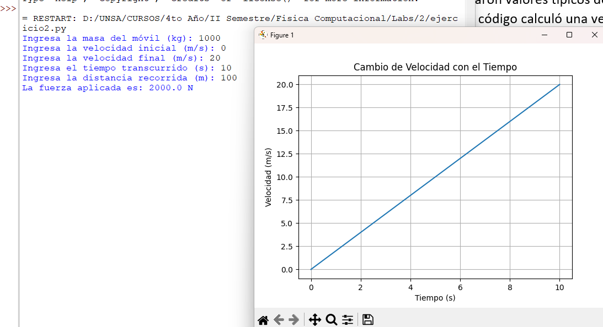

**Conclusiones**

Este informe demuestra cómo la programación en Python facilita la resolución de problemas físicos complejos. El cálculo de la velocidad orbital y la fuerza centrípeta de un planeta y la fuerza aplicada sobre un móvil en movimiento fueron resueltos de manera eficiente utilizando fórmulas básicas de la física. El uso de gráficos también ayudó a visualizar el comportamiento del móvil, lo que resulta útil para entender mejor el proceso.